LA DÉFORESTATION EN AMAZONIE

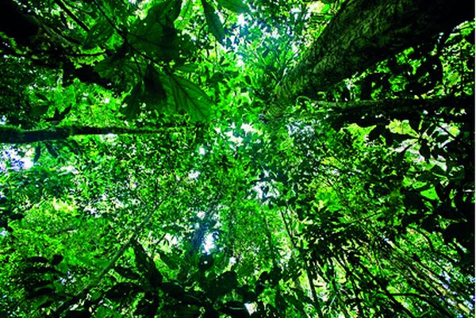

Sommaire :
- Localisation des forêts à travers le Monde et leurs facteurs explicatifs
- La forêt amazonienne, présentation
- La déforestation en Amazonie, actualité : le cas du Brésil

Les causes et les conséquences de la déforestation au Brésil

Localisation des forêts à travers le monde et leurs facteurs explicatifs

la répartition du couvert forestier.
C1

Exercice 1 : Décris la répartition des en utilisant un vocabulaire adéquat et des repères spatiaux pertinents.

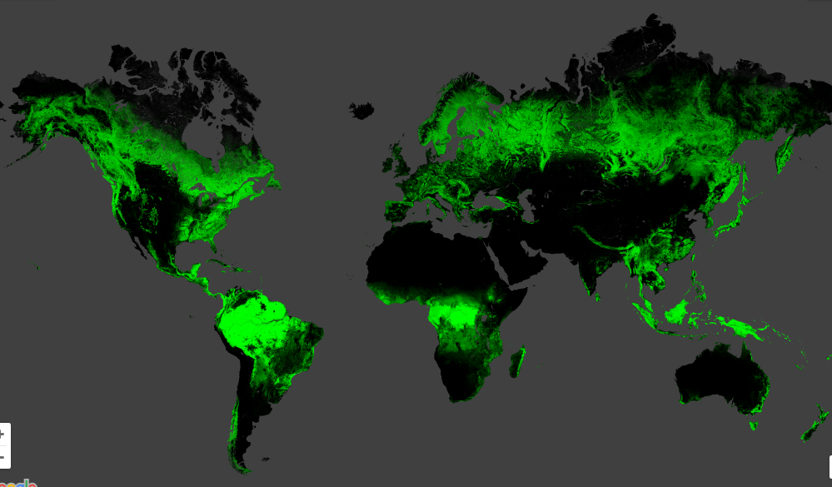
Pourcentage d’arbres, année 2000
T. Capricorne
Océan Atlantique
Cercle polaire arctique
Océan glacial Arctique
Océan Pacifique
Océan Indien
Equateur
T. Cancer
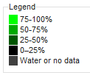
Figure 1: http://earthenginepartners.appspot.com/science-2013-global-forest
Commentaire :
___________________________________________________________________________________________________________________________________________________________________________________________________________________________________________________________________________________________________________________________________________________________________________________________________________________________________________________________________________________________________________________________________________________________________________________________________________________________________________________________________________________________________________________________________________________________________________________________________________________________________________________________________________________________________

Analyse des facteurs explicatifs de la localisation du couvert forestier
C1

Exercice 2 : analyse les informations contenues dans les quatre cartes suivantes. N’oublie pas d’utiliser ton livret d’introduction pour t’aider dans les différentes étapes.

Carte n° 1 : Population mondiale 2010
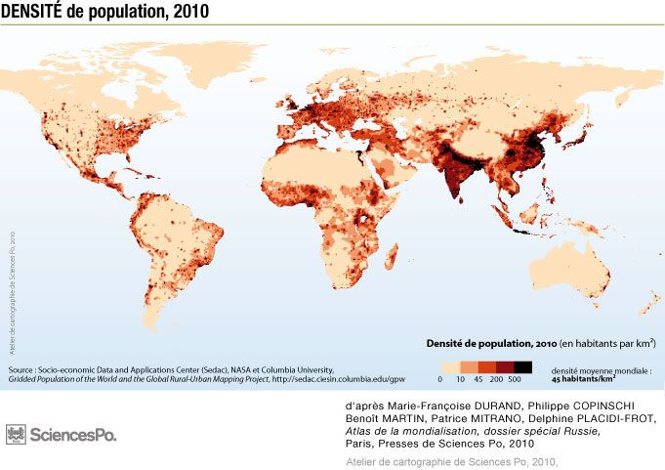
Cercle polaire arctique
Océan glacial Arctique

Océan Atlantique
T. Cancer
Océan Pacifique
Equateur
Océan Indien
T. Capricorne

Figure 2 : https://i.pinimg.com/736x/49/34/75/4934755d90e2c36dff77b8dae5831dea.jpg
Commentaire
___________________________________________________________________________________________________________________________________________________________________________________________________________________________________________________________________________________________________________________________________________________________________________________________________________________________________________________________________________________________________________________________________________________________________________________________________________________________________________________________________________________________________________________________________________________________________________________________________________________________________________________________________________________________________

Carte n° 2 : Répartition mondiale des températures
Commentaire :____________________________________________________________________________________________________________________________________________________________________________________________________________________________________________________________________________________________________________________________________________________________________________________________________________________________________________________________________________________________________________________________________________________________________________________________________________________________________________________________________________________________________________________________________________________________________________________________________________________________________________________________________________________________________
Figure 3: http://www.arcgis.com/apps/MapSeries/?appid=7b968d7535594ea3b2a62459d33ec02c

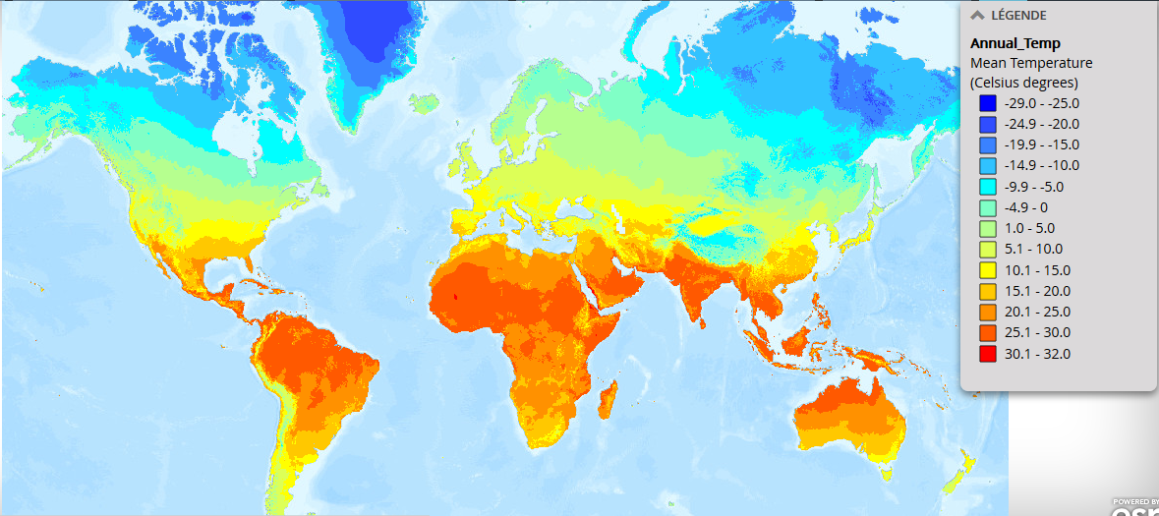

Carte n° 3 : Répartition mondiale des précipitations

Commentaire :____________________________________________________________________________________________________________________________________________________________________________________________________________________________________________________________________________________________________________________________________________________________________________________________________________________________________________________________________________________________________________________________________________________________________________________________________________________________________________________________________________________________________________________________________________________________________________________________________________________________________________________________________________________________________

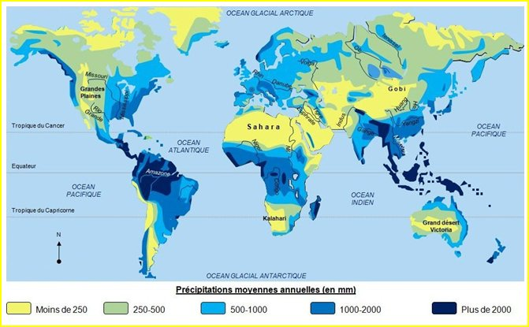
Figure 4: http://cahierdetextegersonguegan2e.blogspot.be/#!

Carte n° 4 : Relief

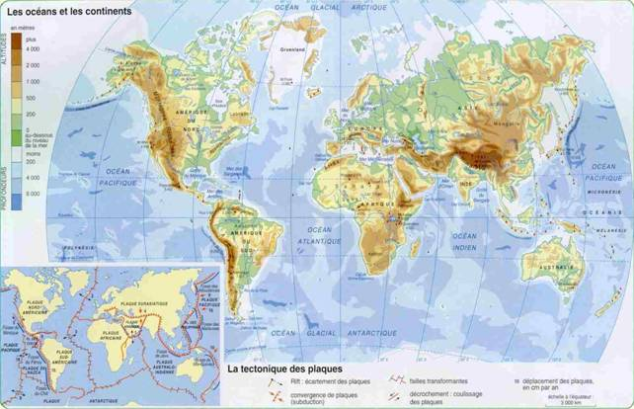
Figure 5: http://img.webme.com/pic/c/celinette2/relief.jpg
Commentaire :
___________________________________________________________________________________________________________________________________________________________________________________________________________________________________________________________________________________________________________________________________________________________________________________________________________________________________________________________________________________________________________________________________________________________________________________________________________________________________________________________________________________________________________________________________________________________________________________________________________________________________________________________________________________________________

Exercice 3 : Réalise une synthèse écrite mettant en évidence les liens entre les informations contenues dans les quatre cartes analysées et la localisation des forêts à l’échelle mondiale.
C2
______________________________________________________________________________________________________________________________________________________________________________________________________________________________________________________________________________________________________________________________________________________________________________________________________________________________________________________________________________________________________________________________________________________________________________________________________________________________________________________________________________________________________________________________________________________________________________________________________________________________________________________________________________________________________________________________________________________________________

Exercice 4 : Création d’une carte de synthèse mettant en évidence la répartition des forêts à l’échelle mondiale et ses facteurs explicatifs
C3
Pour ce faire :
- Indique en vert sur la carte les endroits où se trouvent les forêts.
- Indique deux facteurs de localisation des forêts (Quelles couleurs choisir ? Prends des couleurs qui te font penser à ces facteurs.)
- Nomme les 5 parallèles remarquables.
- Indique d’autres repères spatiaux pertinents.
- Donne un titre à ta carte et élabore une légende.
- Indique tes différentes sources.

Titre :

Légende :

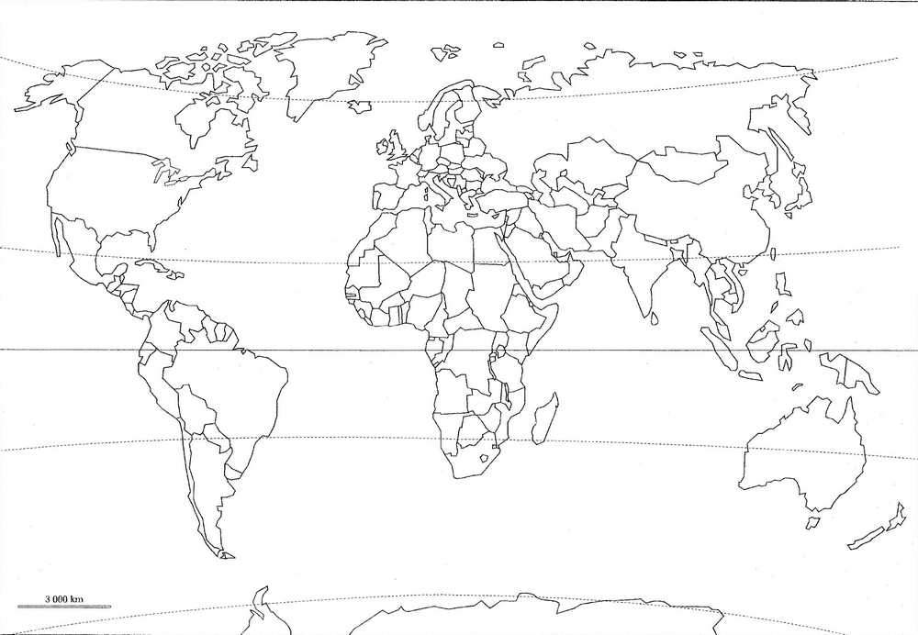

La forêt amazonienne, présentation

Localisation
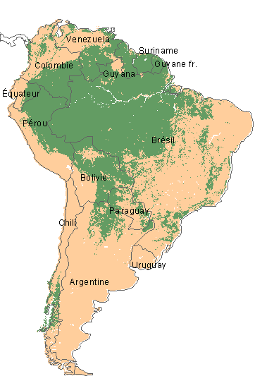
Océan Pacifique
Forêt Amazonienne
Océan Atlantique
T. Capricorne
Equateur
Fleuve Amazone
Figure 6: https://www.laterredufutur.com/photos/forets_amerique_du_sud.gif

Exercice 5 : Localise la forêt Amazonienne. (Dans quel continent, pays, région géographique se situe-t-elle ?)
______________________________________________________________________________________________________________________________________________________________________________________________________________________________________________________________________________________________________________________________________________________________________________________________________________________________________________________________________________________________________________________________________________________________________________________________________________________________________________________________________________________________________________________________________________________________________________________________________________________________________________________________________________________________________________________________________________________________________

Biodiversité

Exercice 6 : Pourquoi s’intéresser à la forêt amazonienne en particulier ?
« Les cimes des très hauts arbres dans la forêt amazonienne forment la canopée, qui reçoit le plus de lumière et pousse en épaisseur, devenant ainsi une dense toiture qui maintient dans l'ombre les plantes situées en dessous. Les arbres hauts s'élancent dans la lumière. Dans la canopée vivent les singes, les oiseaux.
La région abrite environ 2,5 millions d'espèces d'insectes et actuellement, au moins 40 000 espèces de plantes, 2 200 poissons, 1 294 oiseaux, 427 mammifères, 428 amphibiens et 378 reptiles ont été scientifiquement classés dans la région. Les scientifiques ont décrit entre 96 660 et 128 843 espèces d'invertébrés uniquement au Brésil. Une espèce d'oiseau sur cinq dans le monde vit dans la forêt amazonienne et une espèce de poisson sur cinq vit dans ses rivières.
En 2013, la forêt amazonienne est composée d'environ 390 milliards d'arbres et d'environ 16 000 espèces. L'inventaire de la forêt a été effectué par une équipe internationale de scientifiques dans une étude publiée le 18 octobre 2013.
La diversité d'espèces de plantes est la plus importante sur Terre. Certains experts estiment qu'un kilomètre carré pourrait contenir plus de 75 000 types d'arbres et 150 000 espèces de plantes supérieures. Un kilomètre carré de forêt amazonienne peut contenir 90 790 tonnes de plantes vivantes. Actuellement, environ 438 000 espèces de plantes ayant un intérêt économique et social ont été répertoriées dans la région et beaucoup plus restent à découvrir ou à classifier. »
Source : https://fr.wikipedia.org/wiki/For%C3%AAt_amazonienne
______________________________________________________________________________________________________________________________________________________________________________________________________________________________________________________________________________________________________________________________________________________________________________________________________________________________________________________________________________________________________________________________________________________________________________________________________________________________________________________________________________________________________________________________________________________________________________________________________________________________________________________________________________________________________________________________________________________________________

La déforestation en Amazonie, actualité : le cas du Brésil

Définition
« La déforestation est le phénomène de régression durable des surfaces couvertes de forêts, qu'il soit d'origine anthropique ou naturelle. Si une forêt repousse après une coupe, une attaque d'insectes xylophages ou un feu, on ne parle pas de déforestation. »
Source : https://fr.wikipedia.org/wiki/D%C3%A9forestation

Quelques chiffres
« Le taux annuel de déforestation dans la région de l'Amazonie augmenta de façon spectaculaire entre 1991 et 2003. Entre 1991 et 2000, la surface totale de forêt amazonienne défrichée depuis 1970 passa de 419 010 km à 575 903 km, ce qui est comparable à la superficie de l'Espagne, Madagascar ou le Manitoba.
La déforestation de la forêt amazonienne continua d'accélérer au début des années 2000, atteignant un taux de 27 423 km² de forêt perdue en 2004. De nos jours, la taille de la forêt continue de décroître, même si le taux annuel de déforestation continue de décroître depuis 2004, si l'on ne compte pas l'augmentation du taux en 2008 et en 2013. »
Source : https://fr.wikipedia.org/wiki/D%C3%A9forestation_de_la_for%C3%AAt_amazonienne
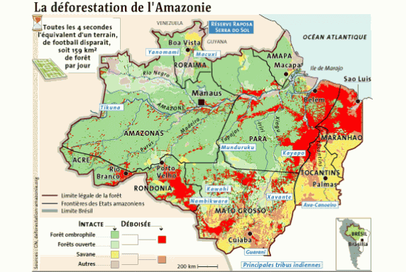
Figure 7: https://www.populationdata.net/cartes/amazonie-deforestation-en-2005/

Exercice 7 : D’après la carte ci-dessus, quelles sont les parties de la forêt amazonienne au Brésil qui souffrent le plus de déforestation ?
______________________________________________________________________________________________________________________________________________________________________________________________________________________________________________________________________________________________________________________________________________________________________________________________________________________________________________________________________________________________________________________________________________________________________________________________________________________________________________________________________________________________________________________________________________________________________________________________________________________________________________________________________________________________________________________________________________________________________

Actualité au Brésil
« Entre 2004 et 2012, les gouvernements brésiliens successifs avaient mis en place des mesures qui ont participé à la baisse significative de la déforestation de la forêt amazonienne. Aujourd’hui, les « poumons de la planète » sont en bien mauvais état : selon l’Institut national de recherche spatiale du Brésil (INPE), la déforestation reprend de plus belle et les perspectives ne sont guère réjouissantes avec l’élection de Jair Bolsonaro à la présidence de la République brésilienne, qui a fait de l’agro-business une priorité face à l’écologie.
Selon le ministère brésilien de l’Environnement, la déforestation de la forêt amazonienne s’est aggravée de plus de 13 % entre août 2017 et juillet 2018, soit 7 900 km² de défrichés contre 6 950 l’année précédente. Des chiffres qui ont de quoi inquiéter les défenseurs de l’environnement : selon Greenpeace, c’est 1,185 milliards d’arbres abattus, soit l’équivalent de 75 fois la ville de Paris, de 1 000 terrains de football ou d’un quart de la surface de la Belgique. Un constat dramatique tant sur le plan écologique que politique : l’élection de Jair Bolosnaro en 2018 signe « le début de la fin pour l’Amazonie » annonçait son adversaire Fernando Haddad. « Son projet économique va détruire l’Amazonie et la transformer en marchandises vouées à l’exportation » ajoutait Felipe Milanez, professeur à l’Université fédérale de Bahia. Or, près de 60 % de la forêt amazonienne se trouve sur le territoire brésilien »
Arnaud Sacleux, La déforestation de la forêt amazonienne a atteint un pic en 2018, National Geographic.
Disponible sur : https://www.nationalgeographic.fr/environment/la-deforestation-de-la-foret-amazonienne-atteint-un-pic-en-2018
Exercice 8 : Pour quelles raisons la déforestation au Brésil est-elle à nouveau d’actualité ?
______________________________________________________________________________________________________________________________________________________________________________________________________________________________________________________________________________________________________________________________________________________________________________________________________________________________________________________________________________________________________________________________________________________________________________________________________________________________________________________________________________________________________________________________________________________________________________________________________________________________________________________________________________________________________________________________________________________________________

Les causes et les conséquences de la déforestation au Brésil

Causes | Conséquences

